Universidad Tecnológica de Panamá

Facultad de Ingeniería de Sistemas Computacionales

I Semestre 2021

Interacción Humano Computador

Asigancion #4 Wireframe #2

Elaborado por:

Nelaton, Joy 8-902-1282

Facilitadora:

Ing. Vanessa Castillo

**Introducción**

El desarrollo de interfaces según las características de todos los usuarios es sin duda un reto que ha de ser superado consolidando criterios e ideas, que permitan el correcto desempeño de la interfaz en cuestión.

He aquí la importancia de la creación de wireframes, los cuales, mediante esquemas sencillos, permiten mostrar las características básicas de la interfaz e ir realizando modificaciones según la retroalimentación del equipo encargado o la demanda de los usuarios.

**Interfaz Original (Twitter)**

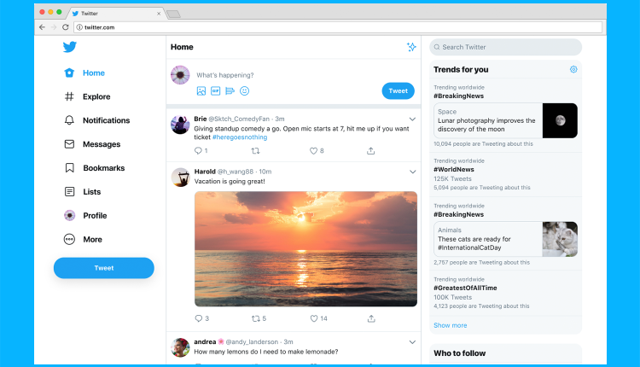

**Wireframe (Twitter)**

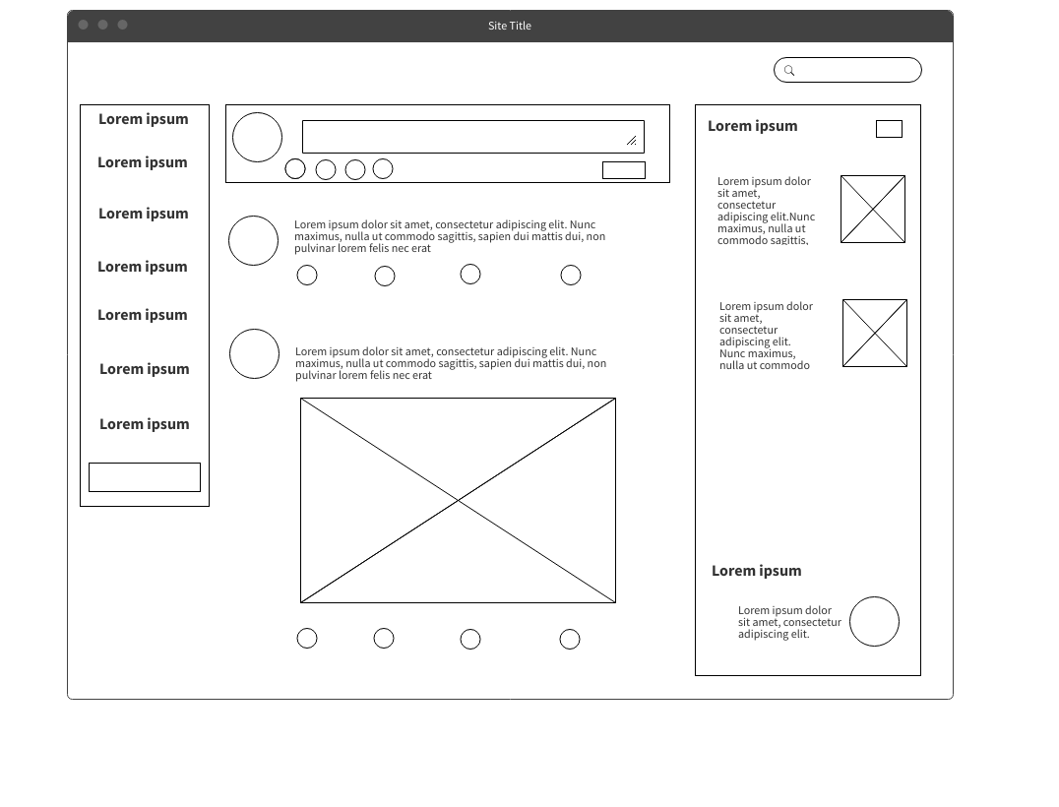

**Interfaz Original (Gnome 3)**

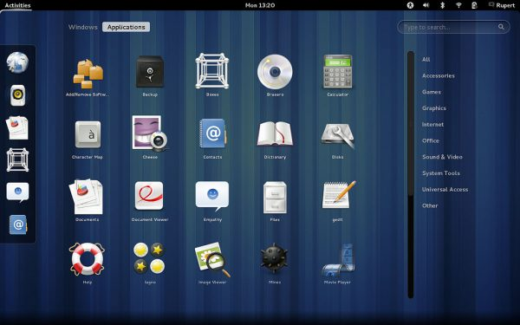

**Wireframe (Gnome 3)**

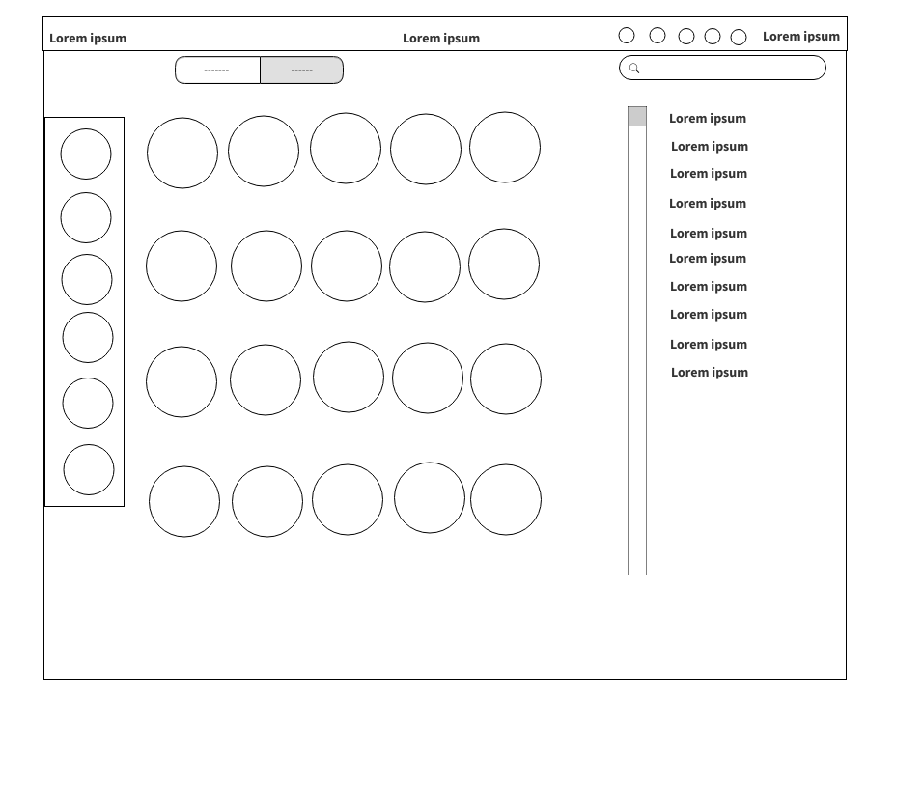

**Consideraciones finales**

La utilidad inherente de los wireframes se consolida al realizar esta actividad, ya que de forma practica el estudiante es capaz de vislumbrar como algo complejo como una interfaz puede abstraerse a elementos sencillos, tales como: botones y formas.

**Referencias**

*Gnome. (2021). Gnome 40 Release. 18 Abril 2021, de Gnome Foundation Sitio web:* [*https://www.gnome.org/*](https://www.gnome.org/)